МУНИЦИПАЛЬНОЕ БЮДЖЕТНОЕ ДОШКОЛЬНОЕ ОБРАЗОВАТЕЛЬНОЕ
УЧРЕЖДЕНИЕ «ДЕТСКИЙ САД №23 ст. АРХОНСКАЯ»
МО – ПРИГОРОДНЫЙ РАЙОН РСО – АЛАНИЯ
363120, ст. Архонская, ул. Ворошилова, 44 т.8 (867-39) 3-12-79 e-mail:tchernitzkaja.ds23@yandex.ru

Утверждаю
Заведующий МБДОУ
«Детский сад №23 ст. Архонская»
_________Л.В.Черницкая

Тема: «Здоровый образ жизни».

Подготовила:
воспитатель – Лакиза Ю.П.

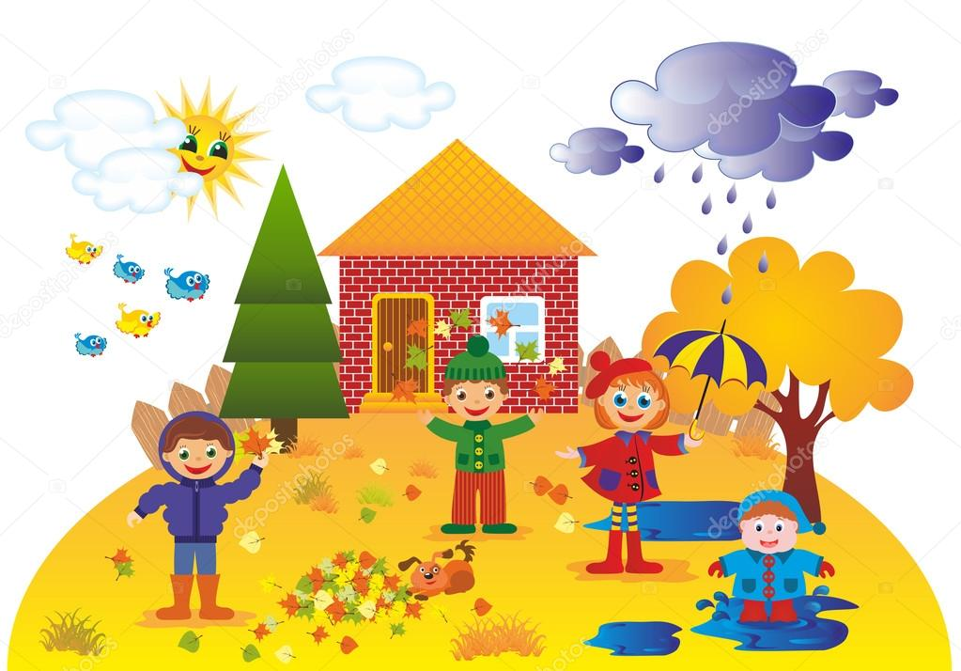

Тема: «Здоровый образ жизни».
УБРАТЬ РЕКЛАМНЫЙ БАННЕР

Педагог: -Дети, посмотрите друг на друга, возьмитесь за руки, улыбнитесь. Все мы вместе дружная семья. В которой все дружат, и заботятся друг о друге.
Вдруг раздаётся стук, заходит мишка и плачет громко: -У меня болит живот.
Педагог: -Миша, а что случилось?
Медведь: -Я объелся конфет.
Педагог: -Миша, ну разве так можно? Вот послушай, сейчас я буду рассказывать сказку, а ты с ребятами будешь её слушать, и узнаешь как надо правильно есть, чтобы не болел живот.
Педагог:
-Жила была в одном лесу, необычная семья медведей. Они были большие и лохматые. А знаете почему? Они не любили расчесываться и чистить зубы. А самое главное, они ели много конфет, пряников, пирожных и варенья. И вот однажды, у них заболели животы. Плачет медведица-мама, плачет медведь-папа, плачет сынок-медвежонок. Ой, как болит животик.
Педагог: -Дети, а животы у них болят, потому что они ели много сладкого.
А теперь, давайте поиграем с пальчиками.
Предлагаю согнуть пальчики в кулачок, а затем слушая потешку, поочередно разгибать пальцы.
-Этот пальчик-дедушка.
-Этот пальчик-бабушка.
-Этот пальчик-папочка.
-Этот пальчик-мамочка.
-Этот пальчик-я.
-Вот и вся моя семья.
Педагог: -А теперь дети, я расскажу вам сказку до конца.
Пока медведи плакали, к ним в дверь постучался заяц. Заяц говорит: -Мишки, а что случилось? Почему вы плачете? Мишка папа говорит: -У нас живот болит. Зайка говорит: -Ай-яй-яй, а вы знаете почему живот у вас болит? Потому что вы друзья, неправильно питаетесь. Чем есть конфеты, пряники, надо есть морковку, капусту, тыкву, кабачок. Вот тогда и не будете болеть. А еще мои друзья, надо спортом заниматься, бегать, плавать и купаться. Надо зубы чистить, умываться, и расчесывать шерстку. Вот тогда-то все болезни убегут.
Педагог: -Вот так, ребята, зайка помог мишкам выздоравить. И теперь они едят только полезную пищу, чистят зубы, и делают зарядку.
Педагог: -А вы ребята, дома с мамой, с папой, делаете зарядку, чистите зубы, делаете зарядку?
Педагог предлагает поиграть в игру.
"Собери здоровую пищу"-игра с картинками.
На столе, две группы картинок, овощи, фрукты и сладости. Задача ребенка собрать здоровую пищу, педагог помогает детям.
Медведь: -Теперь я знаю, как нам медведям надо питаться, чтобы не болеть. Есть овощи и фрукты. И вы ребята, поменьше ешьте сладостей, побольше фруктов. Ну мне пора к своей семье.
Педагог: -Подожди мишка, мы тебя хотим угостить яблоками, поешь мишка вместе с нами полезные яблочки.
Медведь: -Ну спасибо вам, за угощенье, мне пора к своей семье, до свиданья, дети.

